EUROSTOXX 50
Week
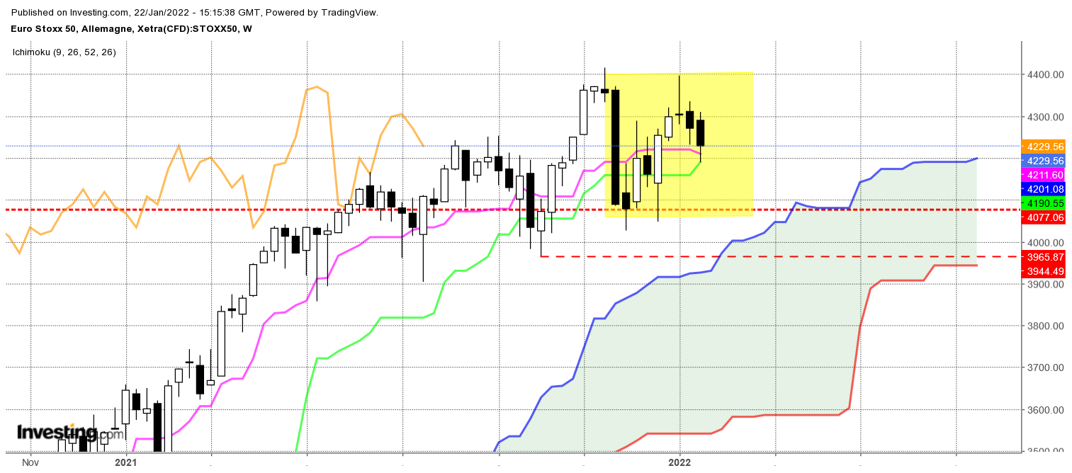

Nouvelle semaine de baisse concrétisée par une nouvelle chandelle noire. Bien que l’ouverture de cette bougie ait été en hausse par rapport à la clôture précédente (soit respectivement 4291 contre 4272), l’inversion du mouvement au cours de la semaine, montre que les baissiers ont été assez convaincus par leur action pour parvenir à reprendre le dessus.
Deux chandeliers continueront d’influencer les échanges tant que le niveau de 4400 ne sera pas dépassé. En effet, la dernière hausse n’est pas parvenue à s’affranchir de la longue chandelle de la semaine du 22 novembre dernier (w-9 sur le graphique), l’hésitation qui a suivi a donné un doji proche de la pierre tombale (w-3), connu pour son impact fortement négatif sur les prix.
Quoi qu’il en soit, les baisses récentes ont permis aux cours de revenir sur les courbes Ichimoku c’est-à-dire TS et KS. Ces dernières se sont aplaties et nous indiquent que l’indice n’est plus en mouvement. Dans ce contexte, un plat de KS se développera au cours des prochaines semaine sur le niveau actuel de 4190 pour agir en force de rappel.

DAY
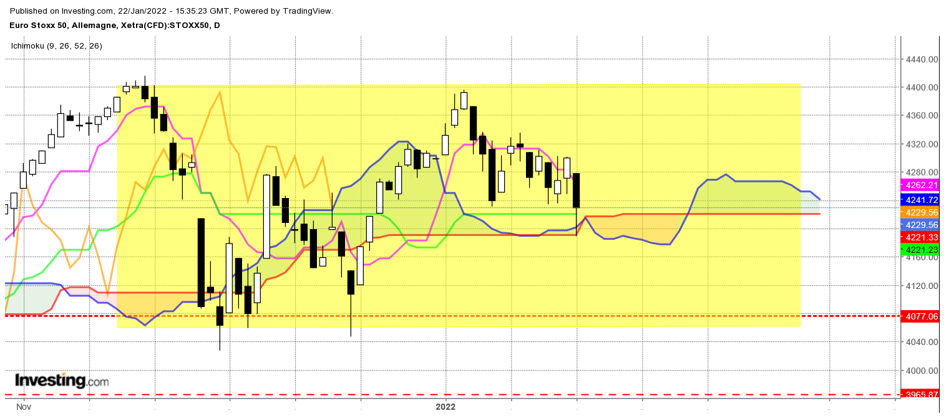

L’absence de mèche haute de la dernière chandelle renforce son caractère baissier. Pour autant cette bougie n’a permis qu’un retour des prix sur la zone d’équilibre de la dérive latérale. Après un dépassement temporaire, les cours sont revenus clôturer au-dessus.
Comme je l’ai signalé la semaine dernière, à court terme l’indice de évolue au sein d’une consolidation horizontale qui peut être cadrée par une résistance à 4400 et un support à 4030. La zone d’équilibre est matérialisée par les plats de KS et de SSB sur 4220.
Pour envisager un établissement des prix sous le point d’équilibre de 4220, l’indice devra dans un premier temps casser le support de très court terme de 4200 puis prendre position sous 4180. La baisse sera alors limitée tout d’abord à la borne basse de la dérive latérale.

